台灣傳道六十年紀念特刊支分會專用稿紙 (寫好後請寄給梁世威弟兄 Carlliang05@gmail.com，手機0928-244715， Skype: carlliang3151，Line ID: carlliang)
單位名稱 | 新竹支聯會 |  | 單位號碼  421456
單位資料 | 成立日期 | (新竹區會) 1979年8月7日  (新竹支聯會) 2003年12月14日
 | 原屬單位 | 新竹區會
 | 教堂地址 | 新竹市北大路112號  新竹市北大路196號  1979 新竹市錦華街7號  新竹市北大路112號  竹北市文昌街129號
 | 教堂電話 | 03-5511173
 | 歷任主教/會長(從第一任開始) | 1977何武靖  1986.9.7~1988高仕淦  1988~1993.5.30曾照夫  1993.5.30~2003.12.14 劉哲仁  2003.12.14~2013.5.19 洪偉欽  2013.5.19~ 蔡豐丞
重要史料 (請勿超過1,500字，所撰寫之資料請盡量包含人事時地物五大要項。 請附寄現任主教/會長照片及教堂照片。從前教堂及領袖之照片及重要活動史料照片亦很歡迎， 用畢歸還。)

新竹支聯會成立報導 (2004.6 VS p. N-13)

2003年12月14日，亞洲區域會長狄克生約翰長老從香港飛抵台灣，帶來先知贈送給新竹區會教友的一份聖誕禮物——宣布成立新竹支聯會。

能親身見證神的國在全地大步向前邁進，許多人流下了感激與欣喜的淚水。「我們感激神的帶領，更希望教友都能獲得錫安的祝福。」新任的攴聯會會長洪偉欽弟兄說。

狄克生長老在區域當局七十員何於振長老、台中傳道部藍輝良會長夫婦、台北聖殿張尼腓會長夫婦的陪同下，在新竹縣政府大禮堂主領星期日晨間教友大會，會中宣布新支聯
會的誕生。

新任的新竹支聯會會長團為：洪偉欽會長，第一副會長周志鴻弟兄，第二副會長張衛國弟兄。

由於聖誕氣氛已近，狄克生長老特別引用與救主出生相關的經文：「我報給你們大喜的
信息，是關乎萬民的，(路加福音2:10)他強調，耶穌基督為了贖罪來到世上，要帶領我們
回到天父身邊「如果我們隨時檢視生活，悔改罪與過錯，遵守所有誡命，就可以藉著基
督的贖罪力量得救。·······大家要從家中做起，效法基督榜樣，學習彼此相愛，彼此服務。」

甫卸任的新竹區會會長劉哲仁弟兄擔任新竹區會會長十年餘，為教友留下無數美好榜樣，「為主服務令我十分快樂，」他說他感激神眷顧家人，使母親和兄弟姊妹多人受
洗成為教友。他表示卸任後會有較多時間回饋劉姊妹多年來對家人的犧牲奉獻。

新任會長團成員也上台作見證，他們感謝神的恩典，也感激伴侶的支持與愛。面對新
召喚，他們都謙卑地表示能力不足，懇切地祈求神的協助。「我從未想過自己會蒙召擔任此項事工，因此倍感惶恐。」洪偉欽會長說「但我想這是有原因的，因為越需要進步的
人就越需要擔任事工。」

新竹支聯會目前有竹一、竹三、竹北、竹東、竹南、苗栗等六個支會，以及竹二和頭份兩個分會，分別由王啟誠、林應科、范村生、林春水、吳嘉勳、郭文鎮等主教，以及王
泰清、郭兆平會長主領，教友共計約2400餘人。

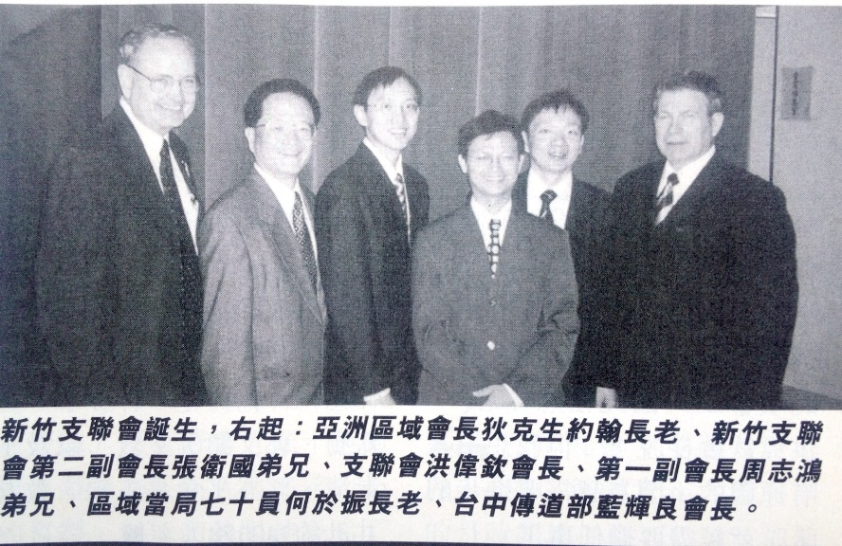

《歷任區會會長》
何武靖、高仕淦、曾照夫、劉哲仁。

《歷任支聯會會長》
洪偉欽，蔡豐臣

《大事要記》
新竹區會於1977年成立，早期包含桃園縣、新竹縣、新竹市、苗栗縣四個縣市，由何武靖擔任會長。在1993年5月30號，也就是劉哲仁會長接任新竹區會第四任會長時(副會長為江昭慶及林文炳)，劃分為新竹區會與桃園區會。與桃園區會分開後，新竹區會包含新竹、竹北、竹南與苗栗四個分會，聚會人數在兩百人左右，後來又增加關東、竹二、頭份與竹三四個分會，聚會人數增至七百人左右。之後，在劉哲仁會長的帶領下，於2003年12月14日成立新竹支聯會，由洪偉欽擔任會長，第一副會長周志鴻，第二副會長張衛國。當時的單位有竹一、竹三、竹北、竹東、竹南、苗栗六個支會和竹二、頭份兩個分會，分別由王啟誠、林應科、范村生、林春水、吳嘉勳、郭文鎮主教及王泰清、郭兆平會長負責。支聯會中心暫時與竹一支會、竹二分會、竹三支會共用位於新竹市經國路的新竹教堂；2008年竹北教堂完工後，支聯會中心遷入竹北教堂。2013年會長團改組，由蔡豐臣出任會長，周志鴻第一諮理，范村生第二諮理。

曾任區會副會長的有：
林文炳， 葉維寬， 江昭慶，黃熾勛， 江東愷，郭頌恩，尤黎明，蔡豐丞，洪偉欽

曾任台北傳道部副會長：
曾照夫 ，黃瑲慶

曾任台中傳道部副會長：
曾照夫， 劉哲仁

區會會長 劉哲仁
支聯會一副周志鴻
支聯會二副張衛國

前曾服務新竹之領袖：
張漪清（已逝）、溫子壽（已逝）、楊 誠（？）、符治明（？）、范萬鎰（在松山）、黃熾勛（在）、甘建華（？）、黃瑲慶（在國外）、黃國興（在）、劉哲仁（在）、謝迺岳（在）、江昭慶（在）、曾其祥（在）、張衛國（在）、洪偉欽（在）、王啟誠（在）謝迺岳

在其他單位服務的：
1987 台北二支主教 林春水
1981 恆春分會會長 黃國興
1982新竹區會一副 黃國興
1984中壢分會會長 黃國興
1986新竹分會會長 黃國興
1989東台南支會一副 黃國興
1990宜蘭分會會長 黃國興
1997豐原二副主教 黃國興

人物誌參考名單：

2006年領袖感謝餐會名單（新竹支聯會）共41人
單 位 | 職 稱 | 姓 名 |  | 單 位 | 職 稱 | 姓 名
支 聯 會 | 會 長 | 洪 偉 欽 |  | 新 竹二分會 | 會 長 | 王 泰 清
區 會 | 會 長 | 曾 照 夫 |  | 新 竹 三 支 | 主 教 | 林 應 科
區 會 | 會 長 | 高 仕 淦 |  | 新 竹 三 支 | 主 教 | 蔡 豐 丞
區 會 | 會 長 | 何 武 靖 |  | 新 竹 三 支 | 主 教 | 謝 迺 岳
竹 南 分 會 | 會 長 | 方 中 信 |  | 新 竹 三 支 | 主 教 | 黃 熾 勛
竹 南 分 會 | 會 長 | 林 錦 川 |  | 苗 栗 分 會 | 會 長 | 彭 賢 增
竹 南 分 會 | 會 長 | 黃 新 鎮 |  | 苗 栗 分 會 | 會 長 | 高 純 琛
竹 南 分 會 | 會 長 | 葉 維 寬 |  | 苗 栗 分 會 | 會 長 | 熊 有 峰
竹 南 分 會 | 會 長 | 彭 志 遠 |  | 苗 栗 分 會 | 會 長 | 倪 信 謙
竹 南 分 會 | 會 長 | 吳 嘉 勳 |  | 苗 栗 分 會 | 會 長 | 李 昆 浦
竹 北 支 會 | 主 教 | 江 東 祺 |  | 苗 栗 分 會 | 會 長 | 毛 凱 平
竹 北 支 會 | 主 教 | 尤 黎 明 |  | 苗 栗 分 會 | 會 長 | 劉 子 田
竹 北 支 會 | 主 教 | 胡 信 舜 |  | 苗 栗 分 會 | 會 長 | 謝 弦 佐
竹 北 支 會 | 主 教 | 范 村 生 |  | 苗 栗 分 會 | 會 長 | 傅 國 鑫
竹 東 分 會 | 會 長 | 江 東 凱 |  | 苗 栗 分 會 | 會 長 | 郭 文 鎮
竹 東 分 會 | 會 長 | 靳 志 敏 |  | 頭 份 分 會 | 會 長 | 郭 兆 平
竹 東 支 會 | 主 教 | 林 春 水 |  | 頭 份 分 會 | 會 長 | 黃 志 翔
竹 東 支 會 | 主 教 | 葉 國 興 |  | 頭 份 分 會 | 會 長 | 郭 志 重
新 竹 分 會 | 會 長 | 劉 哲 仁
新 竹 分 會 | 會 長 | 張 衛 國
新 竹 分 會 | 會 長 | 曾 其 祥
新 竹 一 支 | 主 教 | 王 啟 誠
新 竹 一 支 | 主 教 | 黃 俊 傑

新竹支聯會領袖感恩餐會名單
單位 | 職稱 | 姓 名 | 連 絡 資 料 | 累計人數 | 備 註
支聯會 | 會長 | 洪偉欽  洪吳淑珍 | 03-5309038 | 1 | 參加
區 會 | 會長 | 劉哲仁  劉毛美麗 | 03-5325373 | 2 | 參加
新竹分會 | 會長 | 范萬縊  范羅台英 | 02-27615847  0922-006-836 | 3 | 參加
新竹分會 | 會長 | 黃熾勛  黃蔡汶 | 03-5224950 | 4 | 參加
新竹分會 | 會長 | 江昭慶  江甘竹禎 | 03-5712543 | 5 | 參加
新竹分會 | 會長 | 張衛國  張羅壽鳳 | 03-5331814 | 6 | 參加
新竹一支 | 主教 | 王啟誠  王陳慧美 | 03-5346676 | 7 | 參加
新竹一支 | 主教 | 黃俊傑  黃尤懷玉 | (03)5327613 | 8 | 參加
新竹二分 | 會長 | 王泰清  王謝采燕 | 03-5436483 | 9 | 參加
新竹二分 | 會長 | Alex Moises |  | 10 | 參加
新竹分會 | 會長 | 曾其祥  曾李瑞馨 | 03-5224482 | 11 | 參加
新竹三支 | 主教 | 林應科  林鄭玉鳳 | 03-5296865 | 12 | 參加
新竹三支 | 主教 | 蔡豐丞  蔡黃麗瑜 | 03-5724630 | 13 | 參加
竹東分會 | 會長 | 江東愷  江陳美雲 | 03-5780052 | 14 | 參加
竹東分會 | 會長 | 靳志敏  靳高玉秀 | 03-5954423  0933-266505 | 15 | 參加
竹東支會 | 主教 | 林春水  林陳堅真 | 03-5833273 | 16 | 參加
竹東支會 | 主教 | 黃國興  黃李碧月 | 03-5969118 | 17 | 參加
竹南分會 | 會長 | 曾照夫  曾林春梅 | 037-461685 | 18 | 參加
竹南分會 | 會長 | 林錦川  林陳春碧 | 037-461268 | 19 | 參加
竹南分會 | 會長 | 葉維寬  葉蕭美鳳 | 037-626252 | 20 | 參加
竹南支會 | 會長 | 羅國健  羅倪惠慈 | 037-586629 | 21 | 參加
竹北分會 | 會長 | 尤黎明  尤王秀梅 | 03-5345025 | 22 | 參加
竹北分會 | 會長 | 江東祺  江李玉霞 | 03-3600513 | 23 | 參加
竹北支會 | 會長 | 胡信舜  胡黃瑞蘭 | 03-5535784 | 24 | 參加
竹北支會 | 會長 | 范村生  范陸平 | 03-5535784 | 25 | 參加
苗栗分會 | 會長 | 毛凱平  毛張美雲 | 04-25274735  0919-679221 | 26 | 參加
苗栗分會 | 會長 | 劉子田  劉鍾寶珠 | 037-334988 | 27 | 參加
苗栗分會 | 會長 | 傅國鑫 |  | 28 | 參加
苗栗支會 | 主教 | 郭文鎮  郭彭蘭香 | 037-264753 | 29 | 參加
頭份分會 | 會長 | 黃志翔  黃陳宛儒 | 037-470858 | 30 | 參加
頭份分會 | 會長 | 郭志重  郭曾彩鳳 | 037-695689 | 31 | 參加

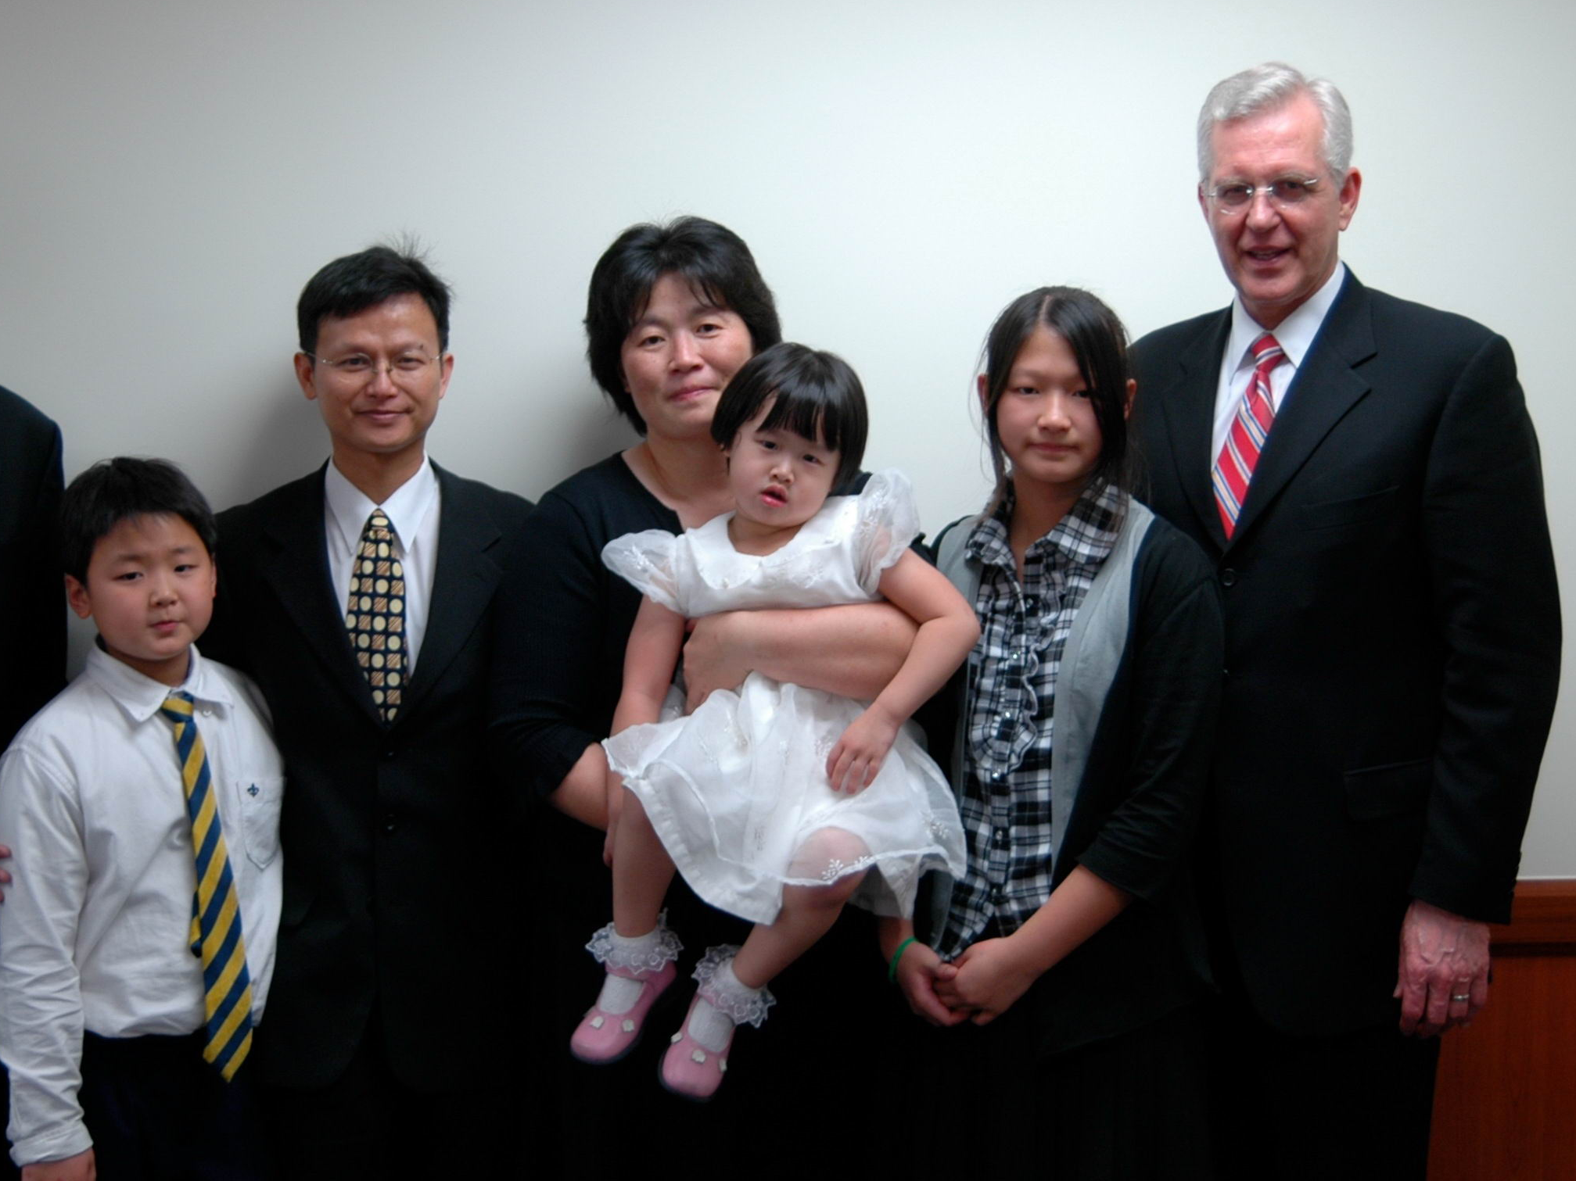
洪偉欽會長家庭和陶德克里斯多夫長老
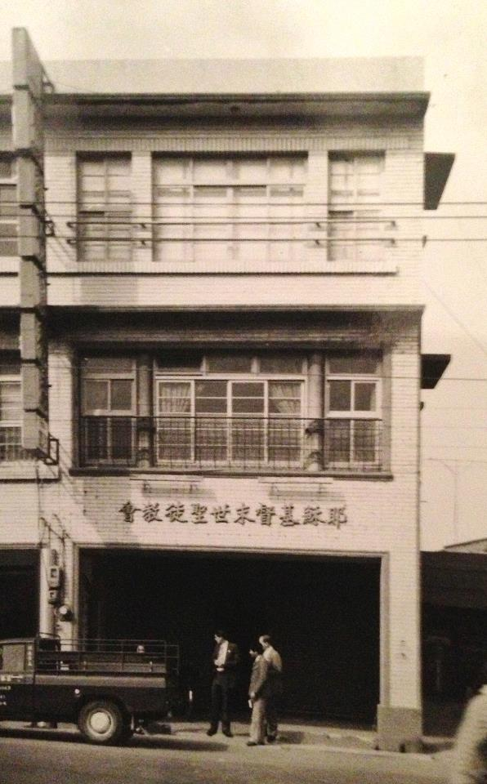
新竹市北大路112號

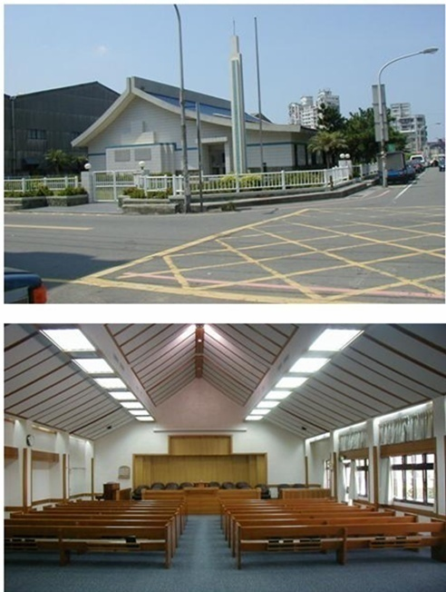
新竹教堂 – 1993年落成，1995年奉獻，1999年擴建
新竹市經國路一段442巷9號

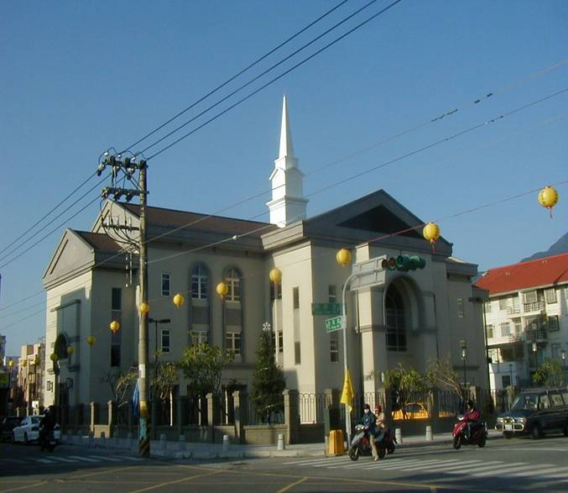
竹北教堂 ( 新竹支聯會中心) - 2008年落成奉獻
竹北市文昌街129號

補充資料提供者姓名： 電話： Email：

